ПРАВИТЕЛЬСТВО РЕСПУБЛИКИ ЮЖНАЯ ОСЕТИЯ

П О С Т А Н О В Л Е Н И Е

от 27 ноября 2019 года № 64

О внесении изменений в Постановление Правительства Республики Южная Осетия

от 4 июня 2010 года № 47 «О реорганизации Лиахвского государственного заповедника

в Государственное учреждение «Юго-Осетинский государственный заповедник Республики Южная Осетия»

---------------------------------------------------------------------------------------------------------------------

В целях сохранения эталонных природных ландшафтов, редких и ценных видов животных и растений Правительство Республики Южная Осетия **п о с т а н о в л я е т:**

Внести следующие изменения в Постановление Правительства Республики Южная Осетия от 4 июня 2010 года № 47 «О реорганизации Лиахвского государственного заповедника в Государственное учреждение «Юго-Осетинский государственный заповедник Республики Южная Осетия»:

1) в постановительной части пункты 2, 3, 4 изложить в следующей редакции:

«2. Передать из оперативного управления Управления лесного хозяйства Республики Южная Осетия части территорий Уанатско-Белотского (Ванатско-Белотского), Ксуисского, Громского, Ларгвисского, Калетского, Уиста (Цнелисского) и Терегуанского (Терегванского) лесничеств в оперативное управление Государственного учреждения «Юго-Осетинский государственный заповедник Республики Южная Осетия» согласно Приложению № 1 к настоящему Постановлению;

3. Утвердить описания границ заповедных территорий, находящихся в оперативном управлении Государственного учреждения «Юго-Осетинский государственный заповедник Республики Южная Осетия», согласно Приложению № 2 к настоящему Постановлению;

4. Утвердить карту-схему границ заповедных территорий, находящихся   
в оперативном управлении Государственного учреждения «Юго-Осетинский государственный заповедник Республики Южная Осетия», согласно Приложению № 3 к настоящему Постановлению»;

2) Приложения №№ 1, 2, 3 изложить в редакции соответственно приложений   
№№ 1, 2, 3 к настоящему Постановлению;

3) Признать утратившим силу пункт 6.

Председатель Правительства

Республики Южная Осетия Э. Пухаев

Приложение № 1

к Постановлению Правительства

Республики Южная Осетия

от 27 ноября 2019 года № 64

Территории,

передаваемые в оперативное управление Государственному учреждению

«Юго-Осетинский государственный заповедник Республики Южная Осетия»

Цхинвальский район

|  |  |  |  |  |  |
| --- | --- | --- | --- | --- | --- |
| Уанатско-Белотское  (Ванатско-Белотское) лесничество,  № квартала | Площадь (га) | Ксуисское лесничество,  № квартала | Площадь (га) | Громское лесничество,  № квартала | Площадь (га) |
| 1 | 157 | 4 | 257 | 1 | 60 |
| 2 | 116 | 5 | 170 | 2 | 151 |
| 3 | 127 | 7 1/2 | 85 | 3 | 113 |
| 4 | 54 | 8 2/3 | 98 | 6 | 96 |
| 5 | 33 | 12 | 188 | 5 | 106 |
| 6 | 150 | 23 2/3 | 80 | 4 | 125 |
| 7 | 69 | 13 | 103 | 7 | 56 |
| 8 | 98 | 14 | 136 | 8 | 125 |
| 9 | 76 | 15 | 95 | 13 | 128 |
| 10 | 92 | 16 | 230 | 11 | 164 |
| 11 | 46 | 17 | 293 | 10 | 112 |
| 12 | 135 | 18 | 232 | 9 | 150 |
| 17 | 150 | 19 | 176 | 12 | 134 |
| 18 | 178 | 20 | 221 | 21 | 128 |
| 19 | 130 |  |  | 20 | 162 |
| 20 | 107 |  |  | 25 | 102 |
| 21 | 155 |  |  | 24 | 168 |
| 22 | 105 |  |  | 39 | 162 |
| 33 | 94 |  |  | 41 | 160 |
| 34 | 102 |  |  | 40 | 125 |
| 35 | 82 |  |  | 55 | 98 |
| 36 | 162 |  |  | 58 | 134 |
| 51 | 136 |  |  | 57 | 80 |
| 53 | 93 |  |  | 71 | 130 |
| 59 | 125 |  |  | 64 | 150 |
| 57 | 175 |  |  | 72 | 130 |
| 54 | 150 |  |  | 77 | 134 |
| 43 | 166 |  |  | 78 | 327 |
| 41 | 200 |  |  | 80 | 135 |
| 38 | 108 |  |  | 82 | 167 |
| 37 | 83 |  |  | 81 | 203 |
| 61 | 96 |  |  | 79 | 192 |
| 60 | 168 |  |  | 74 | 261 |
| 55 | 182 |  |  | 73 | 158 |
| 49 | 169 |  |  | 65 | 130 |
| 50 | 172 |  |  | 68 | 153 |
| 48 | 115 |  |  | 59 | 190 |
| 46 | 137 |  |  | 67 | 185 |
| 45 | 179 |  |  | 61 | 150 |
| 44 | 129 |  |  | 60 | 89 |
| 42 | 111 |  |  | 48 | 200 |
| 40 | 87 |  |  | 49 | 162 |
| 39 | 175 |  |  | 50 | 173 |
| 47 | 49 |  |  | 51 | 184 |
| 56 | 203 |  |  | 52 | 163 |
| 58 | 180 |  |  | 44 | 150 |
| 62 | 125 |  |  | 46 | 139 |
| 63 | 144 |  |  | 47 | 173 |
| 64 | 142 |  |  | 45 | 127 |
| 66 | 96 |  |  | 31 | 178 |
| 67 | 147 |  |  | 32 | 80 |
| 65 | 175 |  |  | 33 | 156 |
|  |  |  |  | 16 | 158 |
|  |  |  |  | 17 | 142 |
|  |  |  |  | 14 | 154 |
|  |  |  |  | 15 | 180 |
|  |  |  |  | 30 | 194 |
|  |  |  |  | 29 | 112 |
|  |  |  |  | 28 | 187 |
|  |  |  |  | 26 | 150 |
|  |  |  |  | 42 | 81 |
|  |  |  |  | 43 | 78 |
| **52** | **6635** | **14** | **2364** | **62** | **9044** |

Итого лесных кварталов по Цхинвальскому району – 128

Площадь – 18 043 га

Площадь существующего Лиахвского заповедника – 6 388 га

Площадь озера Келыцад (озеро Кель) – 300 га

Общая площадь заповедных территорий по Цхинвальскому району – 58 594 га

Знаурский район

|  |  |  |  |  |  |
| --- | --- | --- | --- | --- | --- |
| Калетское лесничество,  № квартала | Площадь (га) | Уиста (Цнелисское) лесничество  № квартала | Площадь (га) | Терегуанское (Терегванское) лесничество,  № квартала | Площадь (га) |
| 30 | 150 | 1 | 159 | 1 | 130 |
| 27 | 207 | 2 | 188 | 2 | 120 |
| 26 | 188 | 3 | 173 | 3 | 117 |
| 23 | 98 | 4 | 292 | 4 | 122 |
| 21 | 163 | 5 | 117 | 19 | 118 |
| 22 | 142 | 6 | 170 |  |  |
| 20 | 124 | 7 | 138 |  |  |
| 19 | 155 | 8 | 172 |  |  |
| 17 | 181 | 9 | 161 |  |  |
| 15 | 270 | 10 | 155 |  |  |
| 14 | 172 | 11 | 174 |  |  |
| 9 | 150 | 13 | 171 |  |  |
| 10 | 135 | 14 | 156 |  |  |
| 7 | 208 | 18 | 169 |  |  |
| 6 | 102 |  |  |  |  |
| 5 | 142 |  |  |  |  |
| 3 | 92 |  |  |  |  |
| 2 | 91 |  |  |  |  |
| 1 | 154 |  |  |  |  |
| 12 | 174 |  |  |  |  |
| 13 | 231 |  |  |  |  |
| 16 | 249 |  |  |  |  |
| 18 | 192 |  |  |  |  |
| 24 | 265 |  |  |  |  |
| 28 | 178 |  |  |  |  |
| **25** | **4213** | **14** | **2395** | **5** | **607** |

Итого лесных кварталов по Знаурскому району – 44

Всего площадь заповедных территорий по Знаурскому району – 7 215 га

Ленингорский район

|  |  |
| --- | --- |
| Ларгвисское лесничество,  № квартала | Площадь (га) |
| 1 | 146 |
| 2 | 154 |
| 3 | 175 |
| 4 | 219 |
| 5 | 160 |
| 6 | 279 |
| 7 | 235 |
| 8 | 175 |
| 9 | 213 |
| 10 | 189 |
| 11 | 220 |
| 12 | 170 |
| 13 | 94 |
| 14 | 210 |
| 15 | 146 |
| 16 | 165 |
| 17 | 179 |
| 18 | 164 |
| 19 | 169 |
| 21 | 300 |
| 23 | 130 |
| 25 | 163 |
| 26 | 287 |
| 36 | 206 |
| 37 | 143 |
| 38 | 229 |
| 39 | 216 |
| 40 | 147 |
| 72 | 209 |
| 73 | 279 |
| **30** | **5771** |
| Альпийские луга, га | 13 869 |
| **Итого:** | **19 640** |

Итого лесных кварталов по Ленингорскому району – 30

Всего площадей заповедных территорий по Ленингорскому району – 19 640 га

Приложение 2

к Постановлению Правительства

Республики Южная Осетия

от 27 ноября 2019 года № 64

Описание границ заповедных территорий,

находящихся в оперативном управлении Государственного учреждения

«Юго-Осетинский государственный заповедник Республики Южная Осетия»

Цхинвальский и Ленингорский районы

Государственное учреждение – «Юго-Осетинский государственный заповедник Республики Южная Осетия» создается на базе ранее существующего Лиахвского государственного заповедника (площадь – 6388га), расширяется за счет Уанатского (Ванатско) – Белотского лесничества (площадь – 6635 га). Ксуисского лесничества (площадь – 2364 га), Громского лесничества (площадь – 9044 га), альпийские луга – 33863 га. Из Ленингорского района передаются земли Ларгвисского лесничества (площадь – 5771 га), альпийские луга – 13869 га, и высокогорное озеро Келыцад (озеро Кель) (площадь – 300 га), расположенное на высоте 2920,9 м над уровнем моря.

Заповедные территории Государственного учреждения «Юго-Осетинский государственный заповедник Республики Южная Осетия» в Цхинвальском и Ленингорском районах расположены в ущелье рек М. Лиахва и Ксан. Границы заповедника следующие.

Исходной точкой описания границ является н.п. Елтура (Елтура), далее граница идет в южном направлении и проходит западнее н.п. Царуат (Чареби), идет в юго-восточном направлении, проходит через развалины Квемо-Накалахеви и восточнее Берыдзуар (Бериджвари), далее идет в том же направлении, проходит у н.п. Андорат (Андорет), далее идет в восточном направлении, проходя н.п. Таладжын (Телагина) поворачивает в северном направлении у н.п. Ахсарджын (Ахсаргина) и идет к г. Усанети (1856.0) огибая ее с северо-западной стороны, идет в северо-восточном направлении, проходит через развалины Мтацминда, граница поворачивает в северном направлении и идет к г. Царвцкаро (2343.2), далее опять идет в северном направлении у н.п. Чурта, в северо-восточном направлении проходит через развалины Леванаани, далее в том же направлении проходит через отметку Миделата (Миделаани), далее проходит севернее н.п. Балата (Балаани). От данного населенного пункта граница идет на северо-восток по хребту Вухиагцири, через высоту 2214.5м далее поэтому же хребту через высоту 2404.0м граница идет в северо-западном направлении по Ломисскому хребту через высоту 2298.5м к горе Ломиси (2452.5м) и по левой стороне Ломисского хребта идет к г. Шели (2579.1м). Далее направление границы идет к г. Микет (2937.4м), в южном направлении к г.Нарванхох (3246.7м), далее в западном направлении граница идет по Эрманскому хребту, поворачивает в юго-западном направлении к г. Мангавцаг (3339.1). Далее граница идет в том же направлении к н.п. Гудис, поворачивает в западном направлении, проходит у г. Дарункулдум (2242.0), далее идет южнее поймы р. Гобитхеви и поворачивает на юг, проходит восточнее Джеры Дзуар (Джерис Джвари), и идет в юго-восточном направлении, проходит у н.п. Кларс, Хизанта (Сабалок) и замыкается с исходной точкой описания н.п. Елтура (Елтура).

Озеро Келыцад расположено на территории Ленингорского р-на и находится между Джермухским (Гермутским) и Харульским хребтами.

Самая низкая точка заповедника – 1200 м над уровнем моря – пойма реки Чысыл Леуахи (Малая Лиахва) у юга-западной границы заповедника, самая высокая Гнухыхох (Кного – 3283м), но она для древесно-кустарниковых пород недоступна и в ее состав не входит.

Долина рек Чысыл Леуахи (Малая Лиахва) до села Белот носит довольно открытый характер. Выше же по течению река вступает в ущелье общей глубиной до 600-700 м, резко врезанное в глинистые сланцы, принимающие мергелистый характер.

Выше села Арцисхеви река течет в узком ущелье, особенно в районе притока реки Бисойта (Бисоетисхеви).

Река Чысыл Леуахи (Малая Лиахва) берет свое начало с южных отрогов Джермухского (Гермутского) хребта, между горами Мангавцаг (3339.1м), и Чапарух (3150.1м). Сначала от села Гнух (Кного), т.е, не на заповедной территории, на протяжении 7-8 км она имеет направление северо-восточное, а после села Гнух направление меняется на юг до села Ацрисхеви, т.е. почти на протяжении около 20 км, что и является длинным дном заповедника. После села Ацрисхеви, направление реки опять меняется на запад до села Уанат (1030м), а потом опять на юг. Протяженность реки выше села Уанат около 42 км, а ширина водосборного бассейна в средней части ущелья на линии горы Сидамонга (Сидамонисджвари) - гора Дзириси около 18км.

Река Чысыл Леуахи (Малая Лиахва) имеет притоки с обеих сторон, но со своим множеством и густотой гидрографической сети выделяется правая сторона, откуда впадают: Гвирия, Елтура, Потниса, Гнасурисхевм, Чапарухисхеви и другие реки, берущие начало от Гудисхохского (Гудийского) хребта. Из притоков левой стороны Чысыл Леуахи (Малая Лиахва) выделяются Шамбиатисхеви и Бисоетисхеви, рождающиеся на склонах Харульског хребта. Верхний участок реки Чысыл Леуахи (Малая Лиахва) представляет собой отрог длиной 6 км, который спускается между горами Мангавцаг (3339.1м) и Чапарух(3150.1м) до 2100 м абсолютной высоты над уровнем моря.

Знаурский район

Заповедные территории, передаваемые в оперативное управление Государственного учреждения «Юго-Осетинский государственный заповедник Республики Южная Осетия», расположенные в Знаурском районе занимают долины двух рек – Проне Западная и Лопан (Лопандон) с притоками и лесные массивы Калетского (4213 га), Цнелисского (2395 га) и Терегуанского (Терегванского) (607 га) лесничеств Знаурского района.

Исходным пунктом описания передаваемых территорий является точка, расположенная на 200 м севернее н.п.Нарджыта (Метехи), являющимся юго-восточным ориентиром. Далее граница идет в северо-восточном направлении по отрогу холма (1047.1м) до западной границы с. Сиуката (Гаристви), далее идет на северо, северо-запад, вдоль грунтовой дороги до западной окраины с. Пичиджын (Пичвигвина), где поднимается на холм (1211.1м) далее по извилистой траектории в западном направлении идет до высотной отметки 1189.4м, откуда идет в восточном направлении по руслу безымянного ручья, проходит с западной стороны с. Ныфсыкау (Нагутни) и идет в северном направлении, огибая высоту 1257.9 м, направляется в северо-восточном направлении к р. Наватмуреви. Далее граница идет вдоль правого берега этой реки до урочища Наватмуреви, где сворачивает на запад до подножия высотной отметки 1406.0м и идет в юго юго-западном направлении, огибая род. Абано-Нагутни с южной стороны. Далее граница поднимается на холм и идет в северном направлении по водораздельному хребту до истоков безымянного ручья в подножии г.Лохоныхох (Лохони), где поворачивает на юго-восток к истокам р.Наватмуреви далее идет в северо-восточном направлении по ущелью, образованному безымянным ручьем пресекая высотную отметку 1875.8м, поворачивает на северо-запад и идет вдоль по восточной стороне ручья, левого притока р.Гвизга. Далее граница проходит по северной стороне водораздельного хребта разделяющего реки Наватмуреви и Гвизга. Далее граница идет на юг, огибая гору(1894.1м) с северной стороны, по Сурамскому хребту параллельно Государственной границы Республики Южная Осетия до г.Швильдиси(1443.0м), по хребту Капребис-Сери до высотной отметки 1260.6м, где поворачивает на восток по ущелью до р. Лопанисцкали. Далее проходит по правому берегу этой реки, с запада огибая с.Бзисхеви до водной отметки 869.3м, где поворачивает на восток, и через 2 км, у подножия холма поворачивает на юго-восток под высотной отметкой 1053.4м проходит по хребту между двумя ручьями – притоками р. Проне Западная, пересекает эту реку и замыкается с исходной точкой.

В оперативное управление Государственного учреждения «Юго-Осетинский государственный заповедник Республики Южная Осетия» передаются леса Калетского (4213 га), Уиста (Цнелисского) (2395 га), Терегуанского (Терегванского) (607 га) лесничеств Знаурского района. Всего площадь заповедных территорий по Знаурскому району – 7215 га.

Общая площадь заповедных территорий, находящихся в оперативном управлении Государственного учреждения «Юго-Осетинский государственный заповедник Республики Южная Осетия», составляет 85 449 га.

Приложение № 3

к Постановлению Правительства

Республики Южная Осетия

от 27 ноября 2019 года № 64

Карта-схема границ заповедных территорий, находящихся в оперативном управлении Государственного учреждения «Юго-Осетинский государственный заповедник Республики Южная Осетия»

Знаурский район

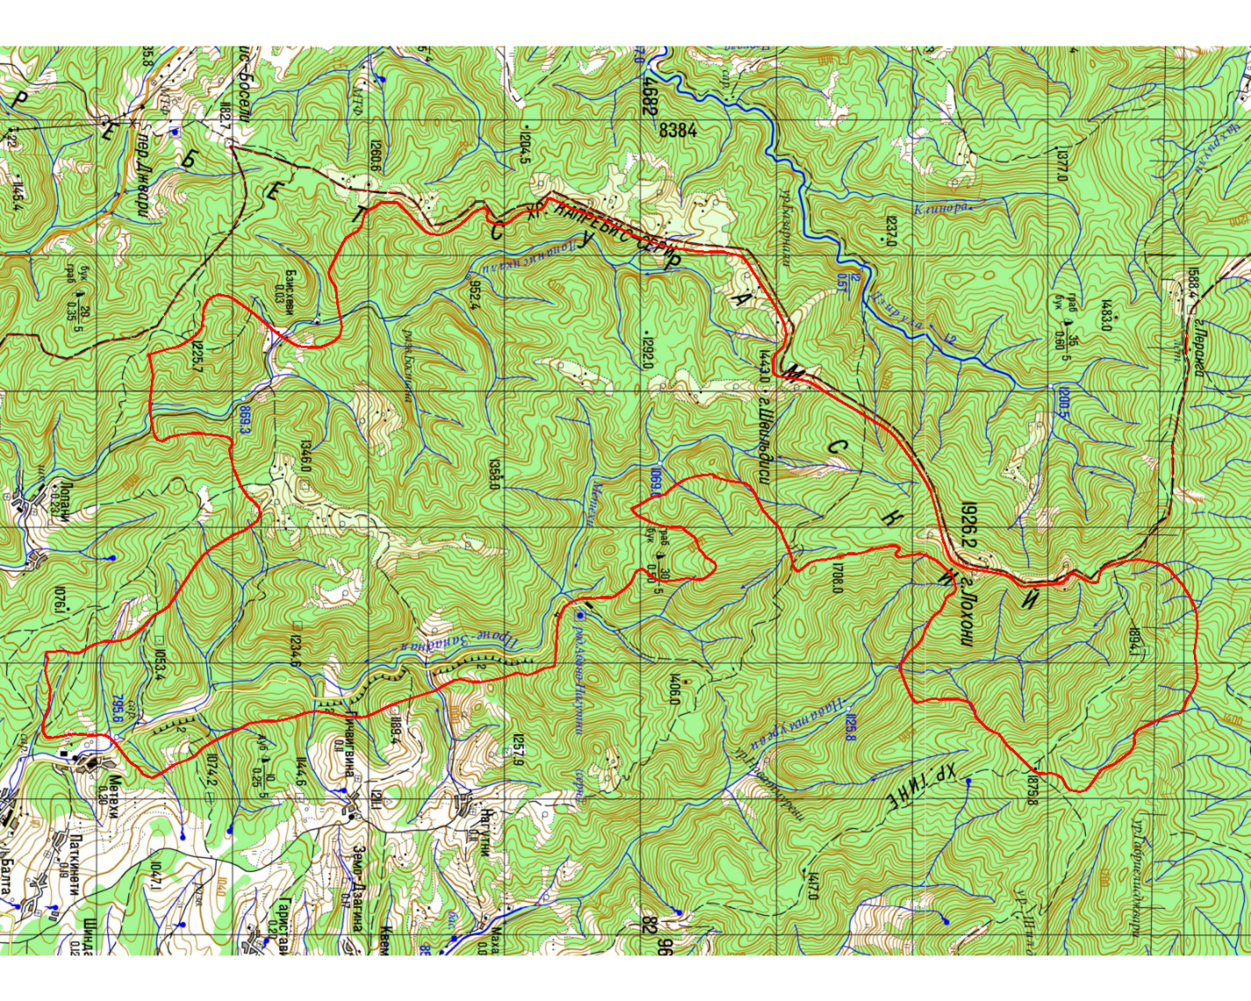

Ленингорский и Цхинвальский районы

